|  |
| --- |
| 地域おこし　　　　　　　　　　　　　　　　　　　　　　　　　No.1　（平成31年1月）  協力隊通信  山口県岩国市地域おこし協力隊  由宇地域担当　　山田芳稔  0827-63-1111 |

2018年8月1日赴任してから早5か月が経過しました。

神東地域では8月の盆踊り、9月の運動会、10月のゆうゆうフェスタ、そして1月のどんと祭りに、一方、由西地域では8月の草刈り12月の忘年会に参加させていただき地域の方々と親睦を深めさせていただきました。

神東小学校運動会

2018年9月22日神東小学校での運動会に来賓参加させていただきました。

びっくりしたのは地域の方々がブルーシートを準備して台風に備えたり競技メニューも地域の方が考えマイクを持って先導されたりされて、地域一体という都会では考えられない親近感を味わいました。

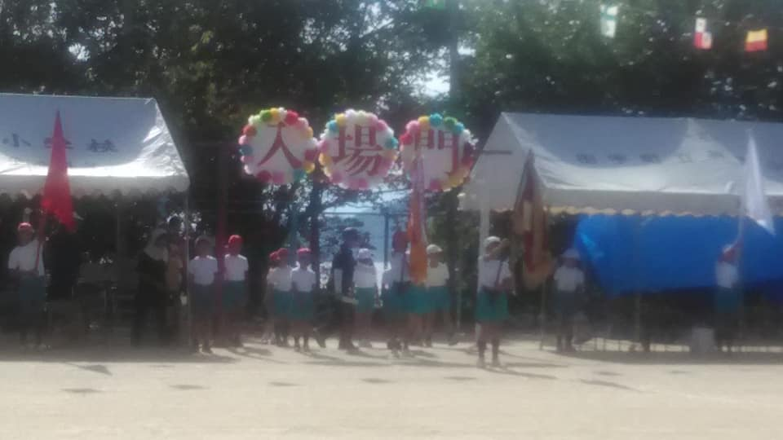

地域おこし親睦会の開催

2018年9月29日　由宇文化会館の１階と３階をお借りして由西、神東の地域の方と親睦会を開催させていただきました。

台風が心配な中、日ごろの行いが良いのか無事開催できほっと一安心、地域おこし協力隊の山口県のインストラクターの平野さんや和木町の安井さんも参加していただき有意義なものとなりました。

写真は中学校のクラスメート藤井信彦君がジャズピアノのソロ演奏を披露してくれ、あまり馴染みのない方にもと、ビートルズの曲まで弾いてくれ皆さんうっとり！

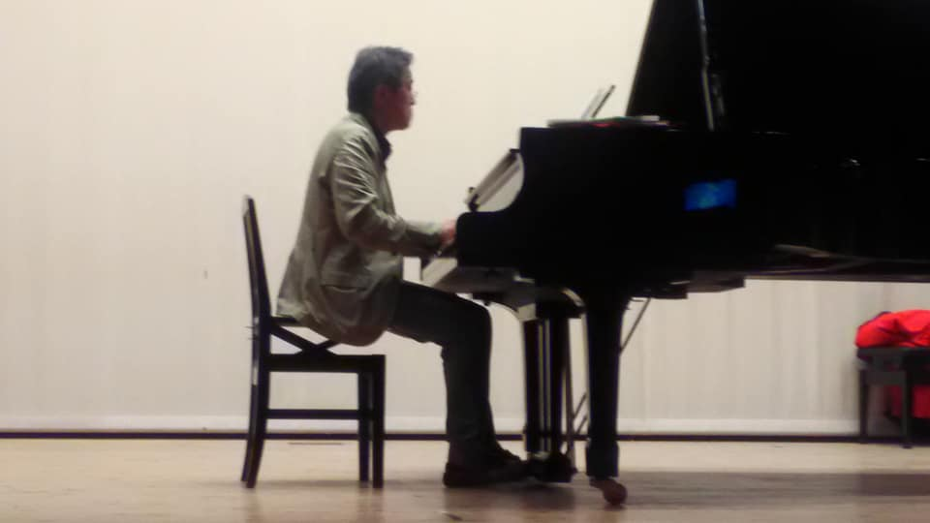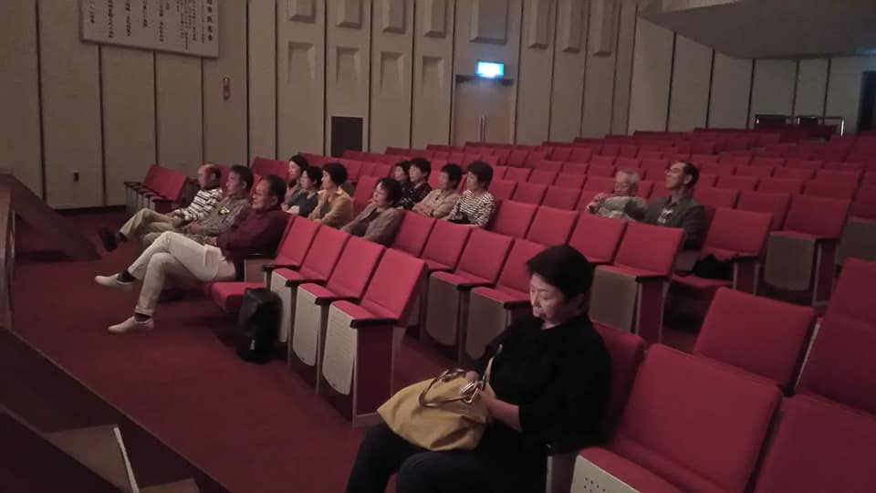

耕作放棄地の活用

2018年10月22日　神代駅北200ｍぐらいの国道から神東地域に入る入口の農園をモデル農園として

草刈りから土を耕し、土壌改良し、マイヤーレモンの二年苗を15本植えました。収穫は2021年です。

平均年齢75歳のシニア軍団7名が大活躍！

将来を夢見て、新規就農者が来るまでの中継ぎとして頑張っている姿は感動を覚えます。

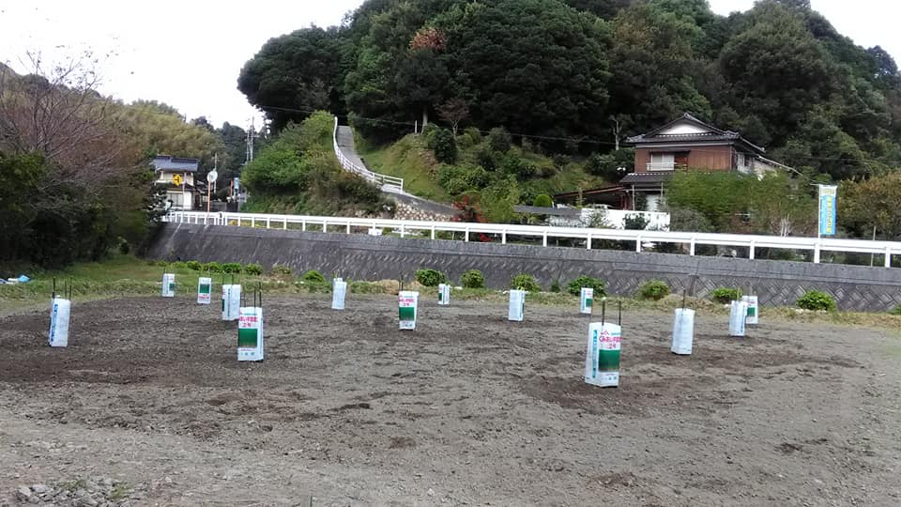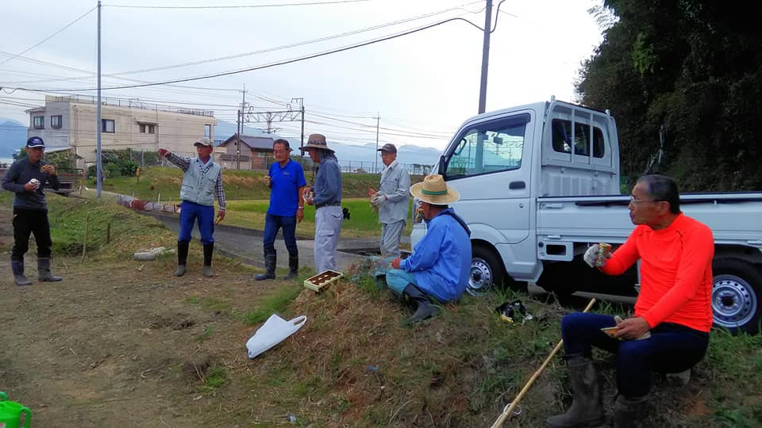

地域おこし協力隊交流

2018年11月17日　モデル農園のプレートを和木町の地域おこし協力隊の安井絵美さんが創作して

くれました。9月29日の親睦会で知り合い、大学でデザインを学ばれていたと聞き依頼しました。

そして、地域の弘中様に設置していただいた共同傑作です。

